Slechtziend of blind en bankieren bij de SNS-bank

Gerard van Rijswijk, Koninklijke Visio

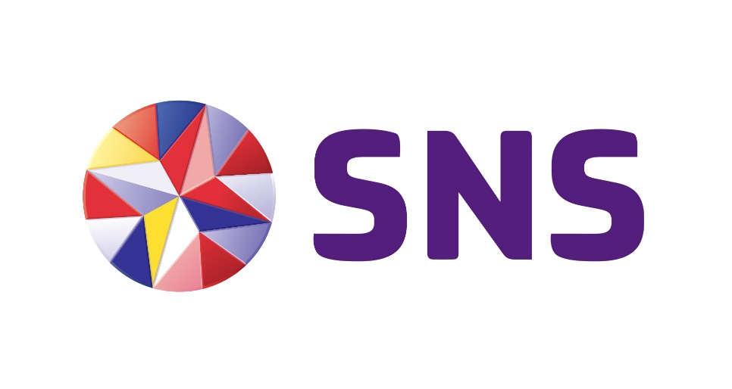

Je banksaldo controleren of de laatste bij- en afschrijvingen raadplegen is niet voor iedereen even gemakkelijk. Banken onderkennen dit probleem en bieden extra ondersteuning aan zodat zoveel mogelijk mensen zelfstandig hun bankzaken kunnen blijven doen.

In dit artikel geven we je een overzicht van de mogelijkheden die de SNS bank biedt voor mensen die slechtziend of blind zijn.

SNS sprekende digipas
Een digipas is een apparaatje waarmee je inlogt op Mijn SNS om je bankzaken online te regelen. Als je een visuele beperking hebt kun je veilig en zelfstandig internetbankieren met de sprekende digipas. Deze digipas heeft extra grote knoppen en een groot scherm. De middelste toets heeft een voelbare markering waarmee je je beter kunt oriënteren. Na iedere druk op een toets hoor je een piep zodat je weet dat je die hebt ingedrukt.

Goed om te weten: de code die je gebruikt voor internetbankieren wordt bij de sprekende digipas hardop uitgesproken. Zorg er dus voor dat anderen niet kunnen meeluisteren.

SNS digipas met grote toetsen
Kun je nog (deels) visueel werken? Dan is een grote digipas met grote toetsen handiger. Deze digipas heeft geen spraakfunctie.

Op de afbeelding hieronder staat links de standaard digipas en rechts de sprekende digipas met grote toetsen.

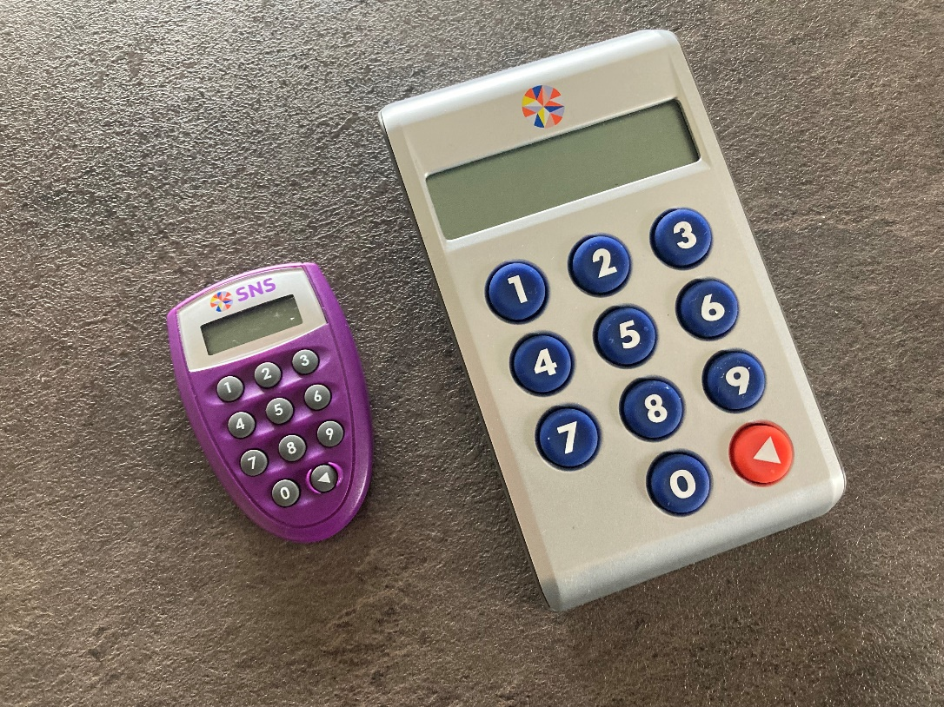

Een sprekende digipas of een digipas met grote toetsen vraag je aan via telefoonnummer: 030 - 633 30 00. Of ga naar een SNS Winkel. Op de website van de SNS bank vind je in de winkelzoeker een overzicht waar je een SNS winkel kunt vinden.

Opmerking: De SNS bank stapt langzamerhand over op veiligere en makkelijkere manieren van inloggen zoals via QR code. Nieuwe klanten krijgen daarom geen digipas meer. Dit geldt niet voor jou als je een visuele beperking hebt. Dan kun je de sprekende digipas en de digipas met grote toetsen nog steeds gebruiken en aanvragen.

Mobiel Bankieren App
De SNS App kun je zonder te hoeven kijken bedienen met VoiceOver of TalkBack. Het bedienen van deze schermlezers vergt wel wat oefening. Informatie over het gebruik van VoiceOver of TalkBack vind je op het Visio Kennisportaal:

Ga naar de zelfstudie Phone leren met VoiceOver
Ga naar de zelfstudie Android leren met Talkback

Het kan voor komen dat bepaalde onderdelen van de app toch niet goed toegankelijk zijn met VoiceOver of TalkBack. Ze worden dan niet herkend of niet goed voorgelezen. Zeker na een update van de app komt dit weleens voor. Neem in dit geval contact op met de SNS bank via telefoonnummer 030- 633 30 00 of ga naar een van de SNS winkels.

Kom je er niet uit en lukt het niet om met de website of de app te werken? Neem dan contact op met een Visio locatie bij jou in de buurt en informeer naar de mogelijkheden voor advies en training. Houd er rekening mee dat bij een training voor internetbankieren aanvullende afspraken gemaakt worden met betrekking tot persoonlijke gegevens.

Toegankelijk telefonisch bankieren
Als je geen gebruik wilt of kunt maken van internetbankieren is er de mogelijkheid om met een zogenaamde tincode telefonisch je saldo en je laatste bij- en afschrijvingen op te vragen bij de SNS bank. Ook kun je veilig geld overboeken tussen je eigen rekeningen of een rekening waarvoor je gemachtigd bent. Wil je een tincode aanvragen? Neem dan contact op met de klantenservice via telefoonnummer 030- 633 30 00 of ga langs bij een van de SNS winkels.

Persoonlijk contact in een SNS winkel
De SNS bank beschikt over ruim tweehonderd bankkantoren die ze SNS winkels noemen. Wil je graag persoonlijk contact of een duidelijke uitleg over bijvoorbeeld online bankieren? Dan kun je altijd binnenlopen in een van de SNS winkels. Mailen, bellen of beeldbellen kan ook.

Wil je persoonlijke uitleg over Mijn SNS? Dat kan ook in de SNS winkel. Samen met een medewerker ontdek je de mogelijkheden van internetbankieren bij SNS. Je kunt rustig oefenen en krijgt ondersteuning bij het zelf verkennen van het programma.

Speciaal voor ouderen heeft de SNS winkel de workshop ‘Stap voor stap digitaal bankieren’ ontwikkeld. In een SNS Winkel bij jou in de buurt leer je in een klein groepje hoe je, je bankzaken veilig in de SNS Mobiel Bankieren app regelt. Ook wordt er aandacht besteedt aan veilig e-mailen en internetten. Zodat je daarna met een goed gevoel zelf aan de slag kunt.

Heb je nog vragen?
Mail naar kennisportaal@visio.org, of bel 088 585 56 66.
Meer artikelen, video’s en podcasts vind je op kennisportaal.visio.org

Koninklijke Visio
expertisecentrum voor slechtziende en blinde mensen
www.visio.org

